LAPORAN PRAKTIKUM
BUSINESS INTELLIGENCE

TUGAS WEEK 10



Disusun Oleh :
Ghoffar Abdul Ja’far 2341720035/TI2F

JURUSAN TEKNOLOGI INFORMASI
POLITEKNIK NEGERI MALANG
2024/2025

Tugas 1
Eksplore visualization di Power BI. Tambahkan 1 visual untuk menampilkan informasi tertentu. Dokumentasikan langkah untuk membuat visualisasi tersebut dan screenshot report akhir.

Visual 1: Filled Map
Langkah | Keterangan
1 | Tambahkan Filled Map dari visualization pane untuk menunjukkan jumlah jenis produk yang telah diproduksi. Expand table Sales kemudian check field Sales Amount, setelah itu expand table SalesTerritory kemudian check field Country
2 | Ubah warna fill pada Filled Map di Visual → Fill Colors  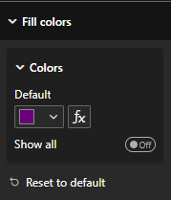
3 | Maka visualisasi data akan jadi seperti ini  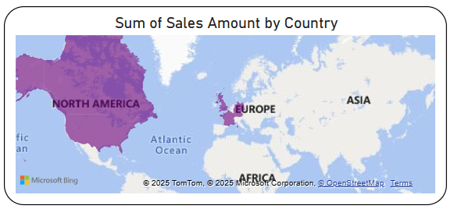

Visual 2: Treemap
Langkah | Keterangan
1 | Tambahkan Treemap dari visualization pane untuk menunjukkan jumlah jenis produk yang telah diproduksi. Expand table Sales kemudian check field Sales Amount, setelah itu expand table SalesTerritory kemudian check field Country
3 | Maka visualisasi data akan jadi seperti ini  